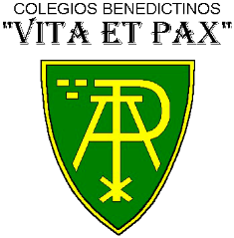

#### COLEGIOS BENEDICTINOS

#### VITA ET PAX

#### INSTITUTO TOLOMEI

Av. Satélite No. 8, Col. Vista Hermosa, Tlalnepantla, Edo. De México

Mayo 28, 2020

Queridos Padres de Familia:

Esperando todos se encuentren todos bien en casa; les comentamos lo siguiente:

En nuestro último comunicado habíamos hecho de su conocimiento que el día lunes 1 de Junio de acuerdo a las disposiciones oficiales regresaríamos a clases presenciales; esto ya no será así.

El día de mañana viernes 29 de mayo el Secretario de Educación Pública realizará declaraciones acerca del ciclo escolar 2019-2020 y del ciclo 2020 -2021.

Nosotros por este medio les estaremos informando la logística que llevará a cabo nuestro Colegio tanto para cerrar el presente ciclo como para iniciar el ciclo 2020-2021.

Les enviamos un afectuoso saludo.

**Dirección General**